**Adı:** ………. MESLEKİ VE TEKNİK ANADOLU LİSESİ

**Soyadı:** ……… EĞİTİM ÖĞRETİM YILI

**Sınıfı :** **No:** TEMEL İMALAT İŞLEMLERİ 1.YAZILI SINAVI

**SORULAR**

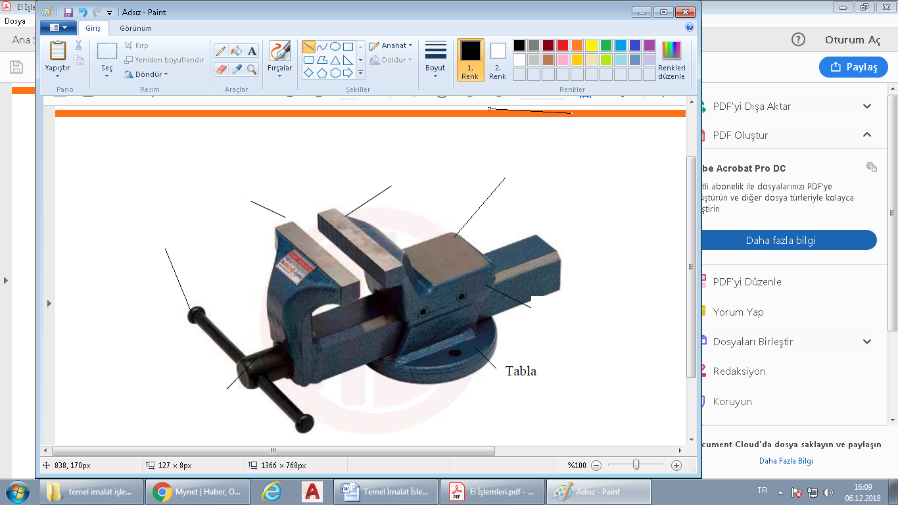

1**. Yukarıda resmi verilen tesviyeci mengenesinin parçalarını adlandırınız**

2**. Eğe sapının delinmesinde aşağıdaki yöntemlerden hangisi kullanılmalıdır?**

A) Deliklerin, eğenin sapından büyük delinmesi.B) Deliklerin, eğenin sapından daha küçük delinmesi. C) Deliklerin, kademeli olarak delinmesi. D) Deliklerin, eğe sapıyla aynı çapta delinmesi.

3**. Dairesel bir delik içerisi aşağıdaki eğelerden hangisi ile eğelenmelidir?**

A) Kare Eğe B) Lama Eğe C) Üçgen Eğe D) Yuvarlak Eğe

4 ) **Aşağıdakilerden hangisi bir eğe çeşidi değildir?**

A) Lama Eğe B) Yarım Yuvarlak Eğe C) Kırlangıç Kuyruğu Eğe D) Üçgen Eğe

5 ). **Eğe dişlerinin temizlenmesini aşağıdakilerden hangi yöntemleri kullanarak yaparız?**

A) Çekiçle Vurmak B) Mengeneye Vurmak C) Plastik Fırçayla D) Tel Fırçayla

6.) **Aşağıdakilerden hangisi düzlem yüzey kontrol aletidir?**

A) Kumpas B) Mikrometre C) Gönye D) Eğe

7.) **Aşağıdaki şekilde verilmiş olan kumpasın ölçüsünü okuyunuz.**



8). **Aşağıdaki şekilde verilmiş olan kumpasın ölçüsünü okuyunuz.**  


9) .**Aşağıdakilerden hangisi markalama aleti değildir?**

A) V Yatağı B) Çizecekler C) Kumpas D) Nokta

10) . **Aşağıdaki şekilde verilmiş olan kumpasın ölçüsünü okuyunuz**.



11) . **İş parçası üzerine markalamayı yaparken aşağıdakilerden hangisinden**

**yararlanmayız?**

A) Çizilmiş Resimlerden B) Verilen Bilgilerden C) İmalatı Bitmiş Parçalardan D) Hayal Gücünden

12). **Testere laması kola bağlanırken aşağıdakilerden hangisine dikkat edilmelidir.**

A) Lamanın rengine B) Lamanın dişlerinin yönüne C) Lamanın sesine D) Hepsine

13). Bilinen bir değer ile bilinmeyen bir değerin karşılaştırılmasına …………. denir.

14). Bir işin istenilen ölçü sınırlarında ve usulüne uygun olarak yapılıp yapılmadıklarının araştırılmasına …………….denir.

15). Markalama gereçlerinden dört tanesini yazınız?

a-……………….

b-……………….

c-……………….

d-………………

16). Eğe aşağıdaki kısımlarından hangisi ile tutulmalıdır?

A) Sapı

B) Uç kısmı

C) Ortası

D) Hiçbiri

**NOT: Süre 40 dakika (1,7,8,10,13,14,15) sorular 9 puan, diğer sorular 4 puan. Başarılar…**